CEI PRIMEIROS PASSOS PROF.ª TEREZINHA BERTUCCI ROTTA

VARGEM BONITA – SC- Fone: (49) 35480382

Professora: _______________________________
Aluno:__________________________________

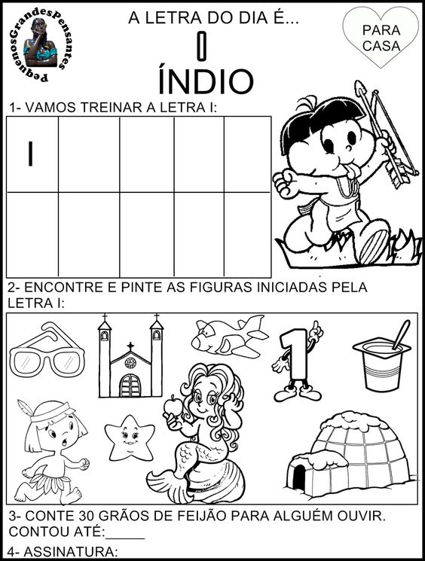
2- VAMOS TREINAR OS NÚMEROS !!! ( ATIVIDADE NO CADERNO PEQUENO):
1-1-1
2-
3-
4-
5-
6-
7-

3- ASSISTAM O VÍDEO DA HISTORINHA “O CASAMENTO DA DONA BARATINHA” E FAÇAM UM LINDO DESENHO SOBRE A HISTÓRIA.

